UNIVERSIDADE FEDERAL FLUMINENSE
INSTITUTO DE BIOLOGIA
DEPARTAMENTO DE BIOLOGIA CELULAR E MOLECULAR- GCM
ATA DA REUNIÃO EXTRAORDINÁRIA DO DEPARTAMENTO DE BIOLOGIA CELULAR E MOLECULAR
REALIZADA EM 02 DE JUNHO DO ANO DE DOIS MIL E VINTE

Ao segundo dia do mês de junho do ano de dois mil e vinte, às 15:30 horas foi realizada a reunião extraordinária do GCM para tratar do seguinte ponto de pauta: 1- Aprovação do projeto de pesquisa da professora Cátia Sodré intitulado: Estimulação Precoce: Reflexos na Aprendizagem Escolar da Criança com Deficiência Intelectual. A reunião contou com a presença dos seguintes professores: André Lopes Fully, Cátia Lacerda Sodré, Carolina Spiegel, Evelize Folly, Fernanda Serpa, Gutemberg Alves, Helena Carla Castro, Helena de Souza Pereira, Izabel Paixão, Lídia Amorim, Luiz Leão, Luiz Mors, Manuel Gustavo Leitão, Mariana Renovato, Patrícia Burth, Rafael Brito e Valeria Ferrer.

O Chefe do Departamento, Professor Luiz Mors Cabral, deu início à reunião. Após explicação da professora Cátia sobre seu projeto, o mesmo foi aprovado por unanimidade.
Não havendo mais a deliberar, o Chefe do GCM lavrou e assinou a presente ata.

Niterói, 02 de junho de 2020.

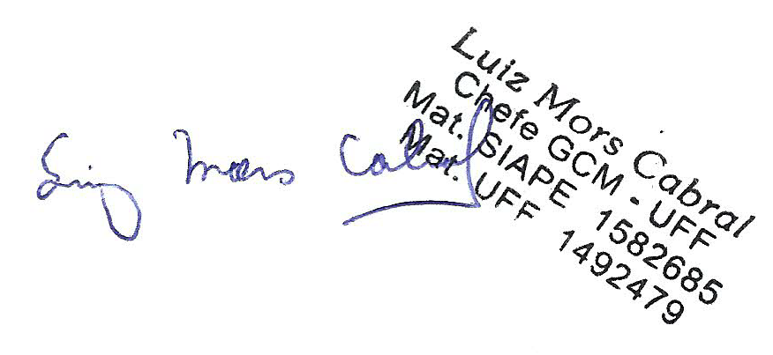

Luiz Mors Cabral
Chefe do GCM
SIAPE 1582685

